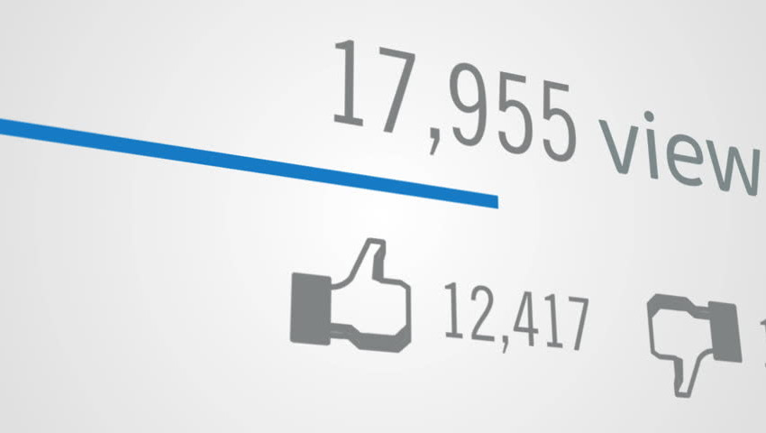

随着[YouTube](https://ythunder.com/)的蓬勃发展以及来自世界各地的[YouTuber](https://ythunder.com/)s越来越多，吸引观众观看视频并获取更多观看次数极为困难。

因此，越来越多的人选择在[YouTube](https://ythunder.com/)上购买观点，以增强他们的粉丝群，并将这种认知感放在那里。它指出，购买视图有助于增加您的频道在观看，喜欢或订阅者方面的真实增长。

这种感觉是你建立足以被遵循的关键。低粉丝群不太可能吸引更多增加YouTube观看次数：[ythunder.com](https://ythunder.com/)

粉丝。人们不愿意成为最初的订阅者，而且“clickbait”在[YouTube](https://ythunder.com/)上非常活跃。

具有更多观看次数的视频对大多数观众更具吸引力，反过来又会产生流量。如果您认为大多数[YouTube](https://ythunder.com/)明星不会购买喜欢或观点，那么您就会非常错误。内容当然是王道，但每天都有不同的主题“趋势”，很难说什么会创造更多的流量，什么不会。

“购买”观点是一种不道德的做法的神话只是一个神话。大多数[YouTuber](https://ythunder.com/)s都熟悉这种做法，这只是推动球的滚动。

|  |  |  |  |
| --- | --- | --- | --- |
| **三大推荐网站** | **评级** | **尝试** | **顾客评论** |
| ＃1。YTHunder | 4.8 | 访问网站 | 阅读评论 |
| ＃2。Famoid | 4.5 | 访问网站 | 阅读评论 |
| ＃3。FastLykke | 4.2 | 访问网站 | 阅读评论 |

我们审核了10个收入最高的网站，以便购买[youtube](https://ythunder.com/)喜欢，观看次数和订阅者，因此您可以更轻松地进行选择。

**1.  YTHunder - 推荐**



阅读追随者套餐客户评论

**评分：4.9分（满分5分）**

我们遇到的最可靠的网站之一，跟随包提供了市场上最高质量的视图。这意味着您将获得分析良好的个性化服务，这将有助于您提高社交媒体排名并扩展渠道。

它们将以最优惠的价格根据您的需求帮助提高您在[YouTube](https://ythunder.com/)以及其他平台上的可信度。这个网站是这个列表中价格最低的优质服务提供商，但不会在质量上妥协，这种组合意味着几乎任何人都可以访问它！

该网站还通过SSL安全结账提供安全交易，并在质量观点和视频喜欢时快速交付。追随者套餐提供[YouTube](https://ythunder.com/)视图，[YouTube](https://ythunder.com/)喜欢，Instagram粉丝和SoundCloud播放等服务。

在一把伞下你需要的任何东西和一切。另一个重要功能是24/7实时聊天，这意味着您将始终快速得到您的问题的答案。通过与名人和影响者等知名客户合作，他们已成为市场领导者。

如果您以最优惠的价格寻求最优质的观点和视频，这是明智的选择！

**2.  Famoid**

20E67E8BD3BC4EFF9BD891AA9CC018A9.png

阅读Famoid客户评论

**评分：4.5分（满分5分）**

这个网站在更昂贵的一面更多。Famoid为提高您的声誉提供帮助，以指数级增长您的社交媒体。

他们在[YouTube](https://ythunder.com/)，Twitter，Soundcloud，Pinterest，Linkedin和Vimeo上提供服务。如果您选择通过[YouTube](https://ythunder.com/)宣传您的业务，那么Famoid对您来说是一个很好的投资选择。通过提供服务，例如，购买真正的[Youtube](https://ythunder.com/)订阅者，以及在视频上增加喜欢的数量，Famoid让您排序。

他们创造了艺术家，音乐家，导演，公司，公司等的明星，所以我们知道他们的意思是商业。这个网站实践“你得到你付出的代价”，如果你买不起更优质的服务，那么值得一试。

**3.  FastLykke**



阅读Fastlykke客户评论

该网站在一个地方为[YouTube](https://ythunder.com/)提供所有服务。从所有选项中选择都很方便也很困难。Fastlykke的价格从9美元到60美元不等，认为它是名单上最贵的一款。它们提供优质和基本内容。

在购买更多[Youtube](https://ythunder.com/)喜欢，观点，订阅者等方面，大多数人都错误地选择了错误的公司。该网站将尝试通过从有机帐户获取视图来提高您的受欢迎程度。他们承诺低廉的价格，但质量内容。但是，如果您想增加帐户，则需要支付高额费用。

**4.  Venium**



支付观看次数是为您的视频带来流量的最佳方式，因为它们可以作为一个渠道，帮助您在[YouTube](https://ythunder.com/)行业中建立卓越的地位。Venium提供100％真实和预先筛选的用户。购买后，随着时间的推移，视图会稳定添加，以确保程序安全。

它们可以立即为您带来受众群体，从而帮助您扩大在线形象，从而为您的产品/业务赢得更多的受众群体。他们还采用了一种有效的方法来获取您在[YouTube](https://ythunder.com/)上的曝光率，您只需付费即可获得。对于想要以中等成本进行慢速竞选的人来说，这可能是个不错的选择。

**5. GetRealBoost**

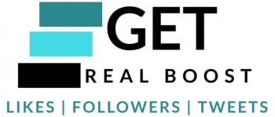

该网站提供[YouTube](https://ythunder.com/)视图以及Instagram，Twitter，Soundcloud和Facebook。社交媒体的任何内容都包含在内，包括喜欢，分享，评论和订阅。

它们提供全面的[YouTube](https://ythunder.com/)优化套餐，可提升您帐户的排名并确保您的内容可见。

价格在可承受的水平上，可以用较低的初始投资进行测试。他们还承诺某个套餐的订单带有免费的喜欢，但我们不相信这些喜欢是否真实。价格从5美元到2500美元不等，您选择具有良好价格细分的包裹供您分析。

**6. GetFans.io**



GetFans.io以优惠的价格和对客户的支持提供[YouTube](https://ythunder.com/)视图。

有一个社交公式可以让您在社交媒体阶梯上获得一席之地，如果您正在寻找[YouTube](https://ythunder.com/)推动，这个网站可以帮助您。这是一个很好的促销工具，让您的业务受到关注。

该网站还提供Instagram粉丝和喜欢的帮助。他们没有提供很多东西，但是如果你刚刚开始，那么开始并不是一个糟糕的地方。GetFans还声称采用100％白帽方法。

**7. BRSM**

61D5F19DC197484888FA05E6461B3E6E.png

所有这些网站都承诺他们正在使用“真正的”帐户，这意味着将有真正的人员操作喜欢或查看您的产品的帐户。而BRSM就是其中之一。他们提供广泛的服务，您可以从中购买[YouTube](https://ythunder.com/)观看次数，喜欢的内容，订阅者和评论，还可以自定义您购买的套餐。

价格有点偏高，如果没有，我们发现它是一次性投资。他们的退货和隐私政策非常紧张，包括付款方式。此列表中的所有网站都是安全可靠的。

研究表明，拥有大量社交统计数据会使访问者对您的内容更加好奇，因此购买[YouTube](https://ythunder.com/)视图是司空见惯的，没有什么可以回避的。

**8. QQtube**



该网站声称自己是排名第一的[YouTube](https://ythunder.com/)视图供应商，但我们将为您做出决定。他们在[YouTube](https://ythunder.com/)和Instagram上提供服务。该网站声称永远不会提供假视图。他们倾听客户的要求并相应地交付，并且非常感谢他们。

他们还确保了视频的病毒性，但我们对此持怀疑态度。结果很快，价格范围非常合理，但你需要订购最少量的某些东西（喜欢，评论等），所以就是这样。他们的价格细分也很容易破译。但你可以判断你是否得到了你付出的代价。

**9. 社会Noor**



Social Noor仅与[YouTube](https://ythunder.com/)打交道，所以如果您正在寻找的话，那么这是一个值得一去的地方。该网站提供“有针对性的[YouTube](https://ythunder.com/)观看次数”，这意味着您可以在几小时内获得高质量的真实[YouTube](https://ythunder.com/)定位视图。该网站覆盖30多个国家，并提供全球观点以及订阅者，喜欢，不喜欢和评论。

价格从5美元起，最高可达45美元。它们还确保了此列表中大多数网站的快速交付和隐私保护。但是，在购买喜欢，观点等方面，你还需要明智地选择。

大多数人对购买喜欢，评论，订阅者等持怀疑态度，认为这是不道德的或非法的。这不是两个。这些是您需要采用的营销策略，以改善您在所有平台上的社交媒体形象，[YouTube](https://ythunder.com/)没有任何不同。

另请阅读：2018年购买真实和活跃推特追随者的10个最佳网站

**10. SUBSSHOP**



[YouTube](https://ythunder.com/)是一个始终处于趋势中的社交平台。在[YouTube](https://ythunder.com/)更新算法后，所有[YouTuber](https://ythunder.com/)s都在努力争取

真正的订阅者。他们的搜索结束了他们可以获得高质量服务以获得新订户的地方。

他们确实提供最具竞争力的套餐和最好的电子邮件客户支持系统，以最好地为客户服务。它是一个值得信赖的

网站，提供100％的保证，并提供忠实的订阅者。

通过使用他们的服务，用SUBSSHOP启动你的社交明星

* 快速的[YouTube](https://ythunder.com/)订阅者
* Instagram服务
* Twitter服务

虽然我们已成功设法搜索互联网以为您带来最好的一面，但我们知道您仍然可能会在脑海中留下一些问题。下面我们尝试回答客户在做出这个决定时面临的一些最基本的问题。

***你真的可以买到***[***YouTube***](https://ythunder.com/)***用户吗？***

是的，购买[YouTube](https://ythunder.com/)订阅者，喜欢和观点比您想象的要容易。想想你最喜欢的音乐家或演员，他们在生活的某些阶段都买了一些额外的运气。

***我为什么要购买更多***[***YouTube***](https://ythunder.com/)***订阅者？***

要与受众群体建立强大的网络，您需要尽可能多的订阅者。您可以通过购买[YouTube](https://ythunder.com/)关注者和喜欢来立即提升您的关注度。获得更多关注者后，[YouTube](https://ythunder.com/)会自动向更多订阅者推荐您的视频。

***购买***[***YouTube***](https://ythunder.com/)***订阅者是否安全？***

只要您保持谨慎并且不会因购买订户所花费的金钱而妥协，这是安全的。许多网站和第三方应用都会以低价购买[YouTube](https://ythunder.com/)观看次数和订阅者。你需要做一些研发，然后才能成为潜在的黑客或欺诈者。

***购买***[***YouTube***](https://ythunder.com/)***用户和喜欢是否违法？***

它根本不是非法的。然而，[YouTube](https://ythunder.com/)并不鼓励这样的活动，但在一天结束时，它并不违法。

***如果我购买***[***YouTube***](https://ythunder.com/)***订阅者，我会被禁止吗？***

只有在您违反[YouTube](https://ythunder.com/)的服务条款并上传非法内容时，您的帐户才有可能被禁止。[YouTube](https://ythunder.com/)的服务条款并未声明购买更多关注者和喜欢非法。

***是否所有***[***YouTube***](https://ythunder.com/)***用户都是机器人？***

不，并非所有买家都是机器人。在购买观点时，一些提供商提供有机追随者和对其他提供假冒的观点的观点。这是您需要小心谨慎的地方，并且应始终以合法的服务提供商为目标进行购买。

***我可以便宜地购买***[***YouTube***](https://ythunder.com/)***订阅者吗？***

您可以从众多提供商那里购买[YouTube](https://ythunder.com/)订阅者，以获得各种套餐优惠。Fastlykke和Social Noor等网站的套餐价格分别为9美元至60美元以及5美元至45美元不等。

以上所有网站都提供“真实”的帐户，不会挑战您帐户的可信度，从而避免您的道德困境。这些购买只是一种投资，让您的社交媒体滚动。

他们吸引的是更有机的受众，而不是采取诚实，耐心的方式，而这正是交易的现实。而[YouTube](https://ythunder.com/)的排名更是如此，因为[YouTube](https://ythunder.com/)在对内容进行排名时会考虑参与率。用户与您的产品互动的次数越多，您的排名就越高，您的内容将依次获得的流量就越多。这是一个双赢的局面。

增加YouTube观看次数：[ythunder.com](https://ythunder.com/)